

类别 | 内容
关键词 | HT-RCU2000 安装 连接
摘要 | HT-RCU2000 录象、灯光联动控制器使用说明

福建省泉州恒通数码有限公司

修订历史

版本 | 日期 | 原因
Version 1.0 | 2005.3.15 | 初稿制定
Version 1.1 | 2005.7.15 | 首次发行
Version 1.2 | 2009.12.15 | 重新编排、增加连接图及详细说明

免责声明

版权所有 不得翻印 2009年 恒通数码

感谢您购买和使用本公司产品，我们将竭诚为您提供最优质服务。
本产品所有部分，包括配件与软件等,其所有权都属恒通公司(以下简称恒通)所有,未经恒通许可,不得仿制、拷贝、摘抄或转译。

本用户手册没有任何形式的担保、立场表达或其他暗示。若有任何因本用户手册或其所提到的产品的所有信息所引起直接或间接的数据流失、利益损失或事业终止，恒通不对其承担任何责任。除此之外，本用户手册所提到的产品规格及信息只供参考，内容亦会随时升级更新，恕不另行通知。本手册的所有部分，包括硬件及软件，若有任何错误，恒通没有义务为其承担任何责任。

用户手册中所涉及的产品名称仅做识别之用，而这些名称可能是属于其他公司的注册商标或版权。
本产品的名称与版权都会印在主板上，主板软硬件随时会升级，详细说明请到恒通主页www.fjhtc.com浏览，或直接与恒通公司联系。

地址：福建省泉州市鲤城区温陵南路新城大厦1栋10楼
电话：0595-22206602 22206603 22206605
技术热线:0595-22207000
传真：0595-22207070
销售部：sales@fjhtc.com market@fjhtc.com
技术部：support@fjhtc.com
客户服务部：server@fjithc.com
URL：http://www.fjhtc.com

产品标准装箱单
- HT-RCU2000 1张
- 合格证 1张
- 保修卡 1张

目 录
第一章 产品简介 4
1.1 概述 4
1.2 功能特点 4
第二章 连接与设置 5
2.1 电源连接 5
2.2 连接C&K报警主机 5
2.3 OC门输出灯控连接 6
2.4 CON4的K1-K8联动开关连接 6
2.5 CON5的K1-K8联动开关连接 7
2.6 SW1设置开关 7
第三章 附录 8
3.1 HT-RCU2000结构连接图 8
3.2 主要技术参数 9
3.3 产品问题报告表 10
3.4 产品返修程序 11

第一章 产品简介

1.1 概述
随着C&K23××系列报警主机在安防系统中的广泛采用，其入侵联动控制如联动灯光、及录像的应用一直困扰着工程商。HT-RCU2000录像、灯光联动控制器专为此应用而开发、设计，为广大工程商提供了连接和使用的便利。
HT-RCU2000录像、灯光联动控制器直接连接C&K报警主机键盘，由报警主机直接控制、联动录像、灯光照明。通过选择设置各防区可分别在C&K主机布防或布撤防状态下报警时联动灯光照明，为摄像机提供照明，并联动硬盘录像机录像。通过选择设置可联动布、撤防指示灯，显示报警主机的布、撤防状态，使整个安防监控系统更加安全、直观明了。

1.2 功能特点
- 直接连接C&K23××系列报警主机键盘，由报警主机直接控制
- 8路OC门输出，通过继电器控制灯光照明的开关
- 2个并联8路常开型开关可直接连接硬盘录像机报警输入，报警时联动录像
- DC12V供电
- 10路设置开关进行控制设置
- 8路开关设置分别控制8个防区相应的继电器动作
- 8路开关设置分别控制8个防区布防或撤防状态下动作
- 低位防区、高位防区选择设置
- 可同时并接两个RCU2000分别控制C&K2316的低位防区、高位防区
- 布、撤防指示灯设置
- 布防时，灯控继电器延时1秒输出
- 接线端子接线方便、牢固

连接与设置

2.1 电源连接
HT-RCU2000录像、灯光联动控制器板上有一电源接口连接DC12V工作电源。
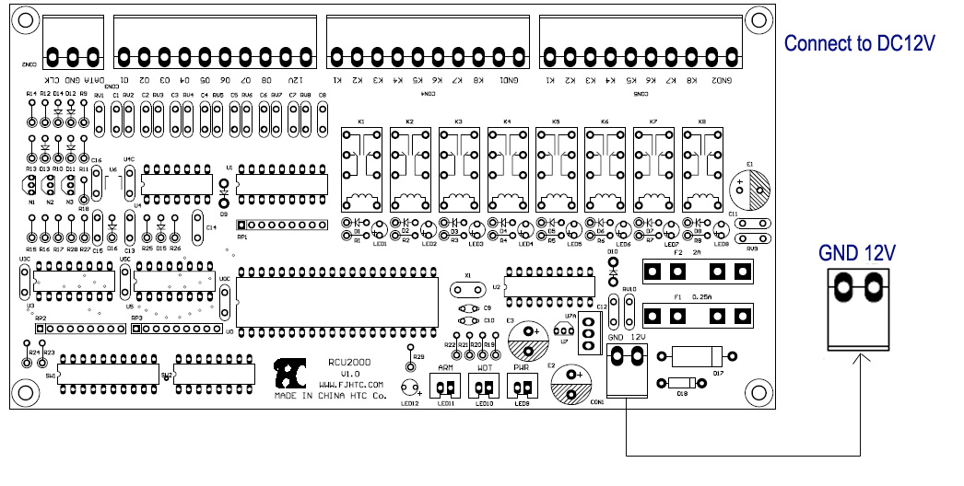

2.2 连接C&K报警主机
HT-RCU2000录像、灯光联动控制器板上的C&K键盘接口的“CLK”、“GND”、“DATA”分别连接C&K键盘的“CLK”、“GND”、“DATA”。
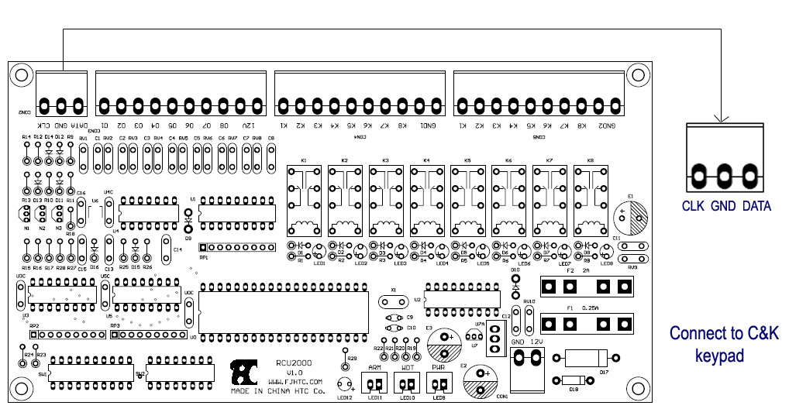

2.3 OC门输出灯控连接
HT-RCU2000板上OC门接口连接继电器控制灯光，01-08接继电器负极，12V接正极，以控制AC220V灯的开关。设置低位防区使用时1-8防区对应01-08输出，设置高位防区使用时9-16防区对应01-08输出。在布防时，灯控继电器延时1秒输出。SW1开关第10位在“ON”位时，第8路接布防指示灯。
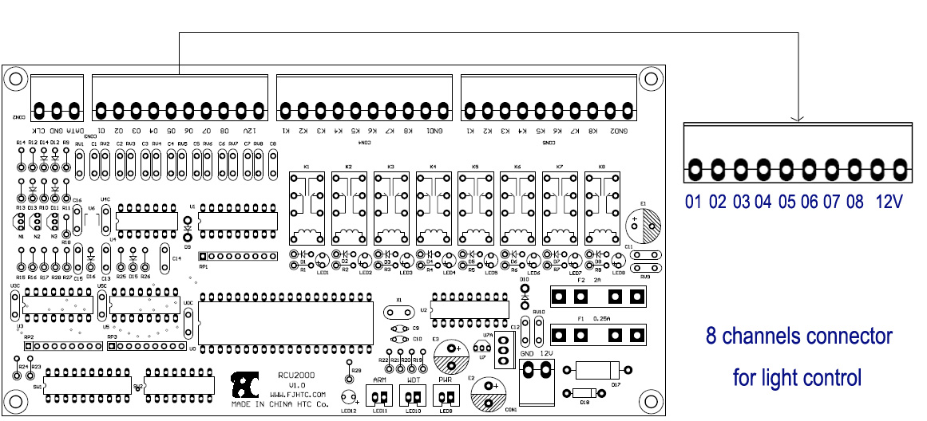

2.4 CON4的K1-K8联动开关连接
HT-RCU2000板上CON4接口为常开型接口，连接硬盘录像机，K1-K8接报警输入，GND1接报警输入的负极。DVR报警输入应设置为“常开”，即闭路报警，开关动作时联动录像。设置低位防区使用时1-8防区对应K1-K8输出，设置高位防区使用时9-16防区对应K1-K8输出。SW1开关第10位在“ON”位时，第8路接布防指示灯。
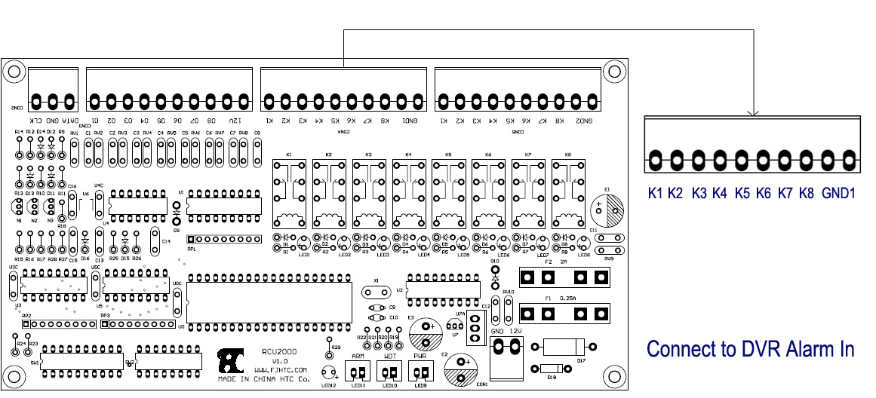

2.5 CON5的K1-K8联动开关连接
HT-RCU2000板上CON5接口为常开型接口与CON4并联，其连接和使用与CON4同。
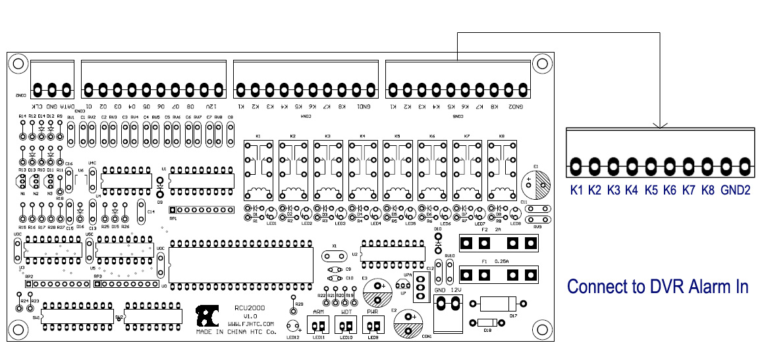

2.6 SW1设置开关
HT-RCU2000板上的SW1为设置开关，1-8位在“OFF”位时，灯控继电器都受控。只要触发报警主机其中一个防区，都将使灯控继电器动作；在“ON”位时，灯控继电器只在布防时受控，也就是说报警主机防区触发，只有在布防状态下才能使灯控继电器动作。
开关第9位在“OFF”位时，联动防区1-8（C&K238或C&K2316的低位防区）；在“ON”位时，联动防区9-16（C&K2316的高位防区，可两板并联使用，分设高、低防区）。
开关第10位在“OFF”位时，为正常工作状态，在“ON”位时，第8路联动布防灯。
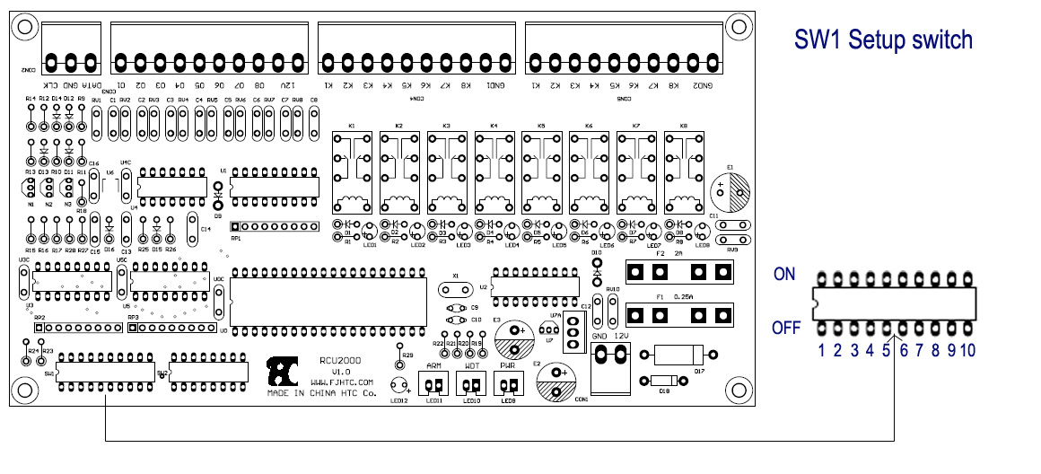

第三章 附录

3.1 HT-RCU2000结构连接图
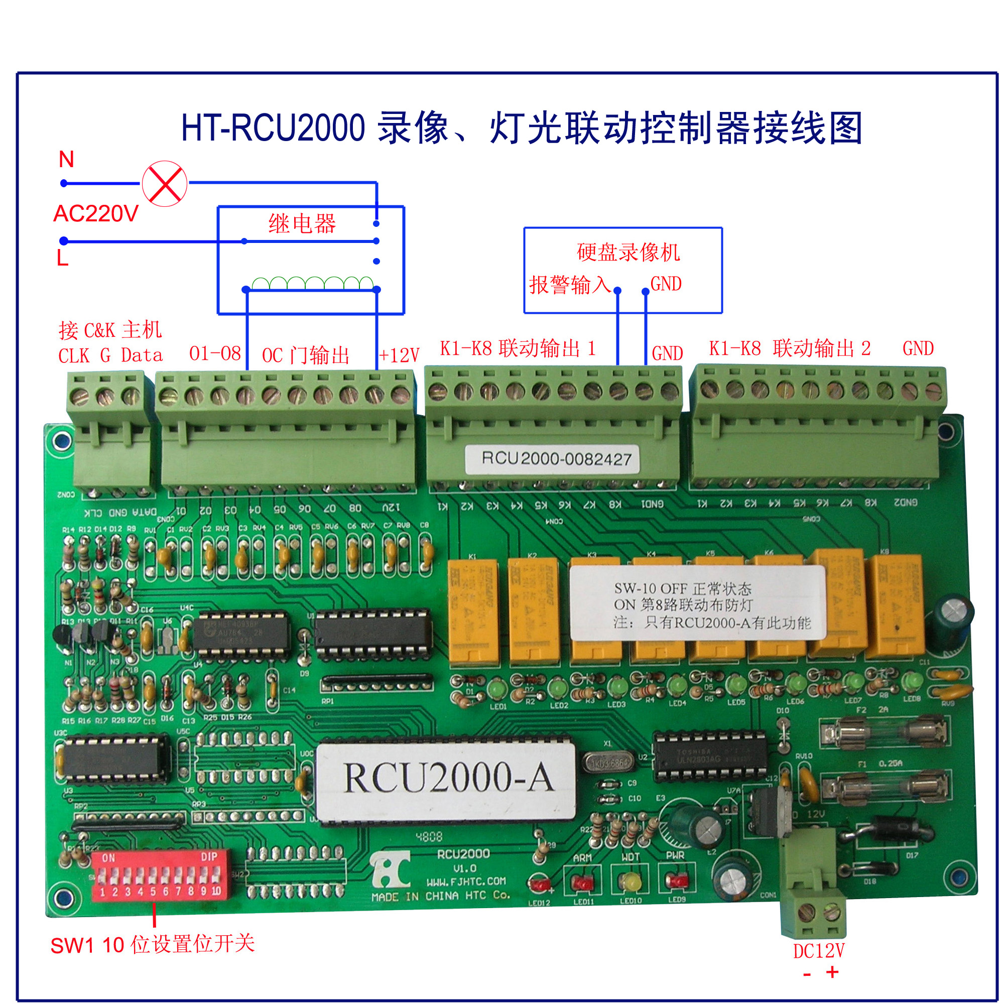

3.2 主要技术参数
序号 | 项目 | 主要技术参数
1 | 说明书版本 | HT-RCU2000 V1.2
2 | PCB版本 | HT-RCU2000-A V1.0
3 | 连接 | 直接连接C&K23××系列报警主机键盘
3 | 灯光控制 | 8路OC门输出，通过继电器控制AC220V灯光开关
4 | 录像联动 | 2组8路常开型开关接DVR常开型报警输入，联动录像
5 | 灯控延时 | 布防状态灯控继电器延时1秒输出
6 | 防区选择 | 低位防区、高位防区选择设置
7 | 防区联动 | 低位防区1-8联动1-8输出，高位防区9-16联动并联板1-8输出
8 | 布防指示 | 可设置第8路连接布防指示
9 | 布撤防设置 | 可分别设置各防区布防或撤防状态下联动
10 | 工作压源 | DC12V
11 | 产品尺寸 | 192×110mm
12 | 工作环境 | 温度为0℃——55℃，湿度为5%——95%

3.3 产品问题报告表
客户名称：
公司名称：
地址：
联系电话： | 传真：
Email： | 购买日期：
分销商：
产品名称： | S/N：
问题描述：（请尽量详细描述所发生的问题，并把你所见的所有错误信息详细列出）

3.4 产品返修程序
1、联系客户服务部，报告故障现象，寻求技术支持。
2、确定产品故障后填写“问题报告表”，并尽量详细说明返修原因及故障现象，以减少维修时间。
3、小心包装好，并发送到维修部，另附上问题报告表。

